1. Aprēķini funkcijas definīcijas kopu!
a) | $$y=-\frac{1}{5}x+4$$ | c) | $$y=\frac{x-2}{4x+8}$$
b) | $$y=\sqrt{9-x^{2}}$$ | d) | $$y=\frac{4x-2}{x+3}+\sqrt{x+5}$$

2. Aprēķini funkcijas vērtību kopu!
a) | $$y=2x^{2}-4x-3$$ | c) | $$y=2+\frac{5}{x-2}$$
b) | $$y=3x-15$$ | d) | $$y=\sqrt{x-3}-5$$

3. Aprēķini funkcijas grafika krustpunktus ar koordinātu asīm!
a) | $$y=2x^{2}+3x-2$$ | b) | $$y=\frac{3}{x-4}+3$$

4. Dota funkcija $f\left(x\right)=5x^{3}+2x^{2}-3x+5.$ Salīdzini $f(-1)$ un $f(2)$.

5. Atdali binoma kvadrātu un uzraksti jauno funkcijas formulu!
a) | $$y=x^{2}+6x+11$$
b) | $$y=-x^{2}-5x+10$$

6. Dots kvadrātsaknes funkcijas grafiks. Uzraksti funkcijas formulu!
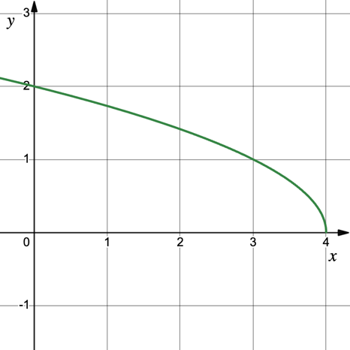

7. Papildini zīmējumā attēloto funkcijas grafiku, ja zināms, ka:
a) funkcija ir pāra funkcija; | b) funkcija ir nepāra funkcija.
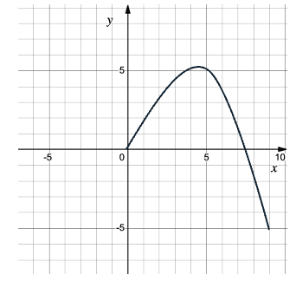 | 

8. Uzzīmē funkcijas $y=x^{2}+2x-3$ grafiku, lietojot grafiku transformācijas, un nosaki:
- definīcijas kopu;
- vērtību kopu;
- augšanas un dilšanas intervālus;
- vienādzīmju intervālus;
- funkcijas nulles;
- vislielāko vai vismazāko funkcijas vērtību!

9. Funkcijas $y=-x^{2}+bx+c$ grafiks krusto $y$ asi punktā $\left(0;3\right).$ Funkcijas lielākā vērtība ir 7. Funkcija ir augoša intervālā $(-∞;2)$ un dilstoša intervālā $\left(2; +∞\right).$
a) Uzskicē funkcijas grafiku, ievērojot visus nosacījumus!
b) Aprēķini $b$ un $c$ vērtības!

